Bài 1

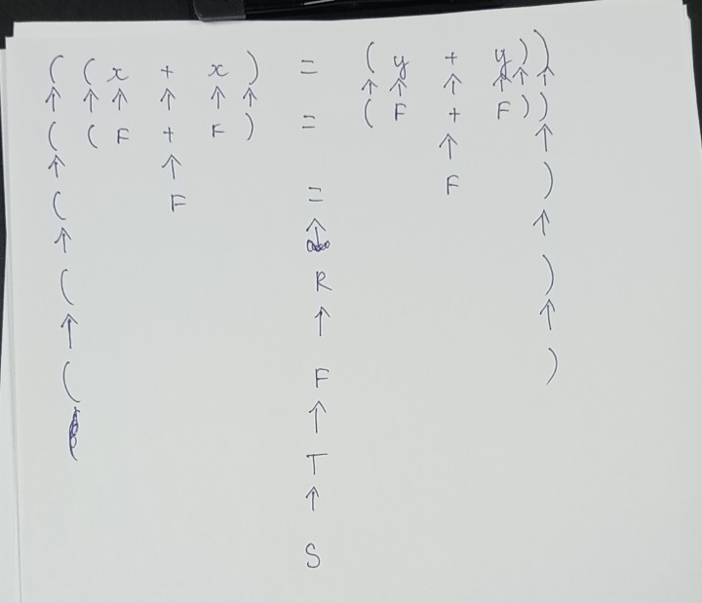

Bài 2

Để sử dụng thuật toán CYK, ta cần chuyển văn phạm G về dạng chuẩn CNF (Chomsky Normal Form). Vì vậy, trước tiên ta cần tạo thêm các luật mới để đưa văn phạm về dạng chuẩn CNF.

Luật S → T là luật bậc cao nhất, không phải dạng chuẩn CNF, ta thêm một ký tự mới và tạo luật mới:

S → X

X → T

Luật R → F = F cũng không phải dạng chuẩn CNF, ta thêm một ký tự mới và tạo luật mới:

R → Y = Y

Y → F

Luật F → số cũng không phải dạng chuẩn CNF, ta thêm một ký tự mới và tạo luật mới:

F → Z

Z → số

Luật F → ( F + F ) cũng không phải dạng chuẩn CNF, ta tạo các luật mới:

F → W

W → ( F + F )

Sau khi thêm các luật mới, ta có được văn phạm G mới như sau:

S → X

X → T

T → R | ( F )

R → Y = Y

Y → F

F → Z | W

W → ( F + F )

Z → số

**Tách chuỗi thành các token và chuyển sang dạng chữ cái in hoa:**

(( 3 + 1 ) = ( 1 + 3 ))

(( Z + Z ) = ( Z + Z ))

|  |  |  |  |  |  |  |  |  |  |  |  |  |  |
| --- | --- | --- | --- | --- | --- | --- | --- | --- | --- | --- | --- | --- | --- |
|  | 1 | 2 | 3 | 4 | 5 | 6 | 7 | 8 | 9 | 10 | 11 | 12 | 13 |
| 1 | ( | ( | Z | + | Z | ) | = | ( | Z | + | Z | ) | ) |
| 2 |  |  | F |  | F |  | R |  | F |  | F |  |  |
| 3 |  |  |  | W |  |  |  |  | W |  |  |  |  |
| 4 |  |  |  |  | Y |  |  |  | Y |  |  |  |  |
| 5 |  |  |  |  |  | T |  |  |  | T |  |  |  |
| 6 |  |  |  |  |  |  |  | X |  |  | X |  |  |
| 7 |  |  |  |  |  |  |  |  | S |  |  | S |  |
| 8 |  |  |  |  |  |  |  |  |  |  |  |  |  |
| 9 |  |  |  |  |  |  |  |  |  |  |  |  |  |
| 10 |  |  |  |  |  |  |  |  |  |  |  |  |  |
| 11 |  |  |  |  |  |  |  |  |  |  |  |  |  |
| 12 |  |  |  |  |  |  |  |  |  |  |  |  |  |
| 13 |  |  |  |  |  |  |  |  |  |  |  |  |  |

Cây:  
 S

/ | \

( T )

| | |

Z R Z

| / \ |

3 F F 3

| |

+ +

| |

Z Z

| |  
 1 1

Bài 3

-Xây dựng bộ các item LR(0) cho văn phạm

Item là cặp (A → α·β, b), trong đó A → αβ là một quy tắc trong ngữ pháp và b là ký tự đầu vào tiếp theo (hoặc $ nếu đầu vào kết thúc).

Bộ các item LR(0) cho văn phạm:

S' -> ·E, $

E -> ·E+T, $

E -> ·T, $

T -> ·TF, +

T -> ·F, +

F -> ·F*, a

F -> ·F*, b

F -> ·a, *

F -> ·b, *

-Để xây dựng bảng PTCP bằng phương pháp SLR cho ngữ liệu được cho, ta cần thực hiện các bước sau:

Bước 1: Xác định tập kí hiệu đầu vào và đầu ra

* Tập kí hiệu đầu vào: {a, b, * , +, $} (trong đó, $ là kí hiệu kết thúc)
* Tập kí hiệu đầu ra: {E, T, F}

Bước 2: Xác định tập trạng thái

* S0: trạng thái khởi tạo
* S1: E → .E+T
* S2: E → .T
* S3: T → .TF
* S4: T → .F
* S5: F → .F*
* S6: F → .a
* S7: F → .b
* S8: E → E.+T
* S9: T → T.*F
* S10: F → F*.
* S11: E → E+T.

Bước 3: Xác định bảng PTCP

* Cột đầu tiên của bảng PTCP chứa các trạng thái
* Các cột còn lại của bảng PTCP được đánh số theo các kí hiệu đầu vào
* Mỗi ô của bảng PTCP là một hành động (dịch trái, dịch phải hoặc chấp nhận) hoặc là một trạng thái lỗi

Bảng PTCP:

|  | **a** | **b** | **\*** | **+** | **$** |
| --- | --- | --- | --- | --- | --- |
| S0 | S6 | S7 |  | S2 |  |
| S1 |  |  |  |  | A |
| S2 | S6 | S7 |  |  | R2 |
| S3 | S6 | S7 | S9 |  |  |
| S4 | S6 | S7 | R4 |  | R4 |
| S5 | S6 | S7 | R6 |  | R6 |
| S6 |  |  |  |  | R8 |
| S7 |  |  |  |  | R9 |
| S8 | S6 | S7 |  | S11 |  |
| S9 | S6 | S7 | S9 |  |  |
| S10 | S6 | S7 | R5 |  | R5 |
| S11 | S6 | S7 |  |  | R3 |